

**Об утверждении границ охранных зон, зон регулирования застройки и зон охраняемого природного ландшафта памятников истории и культуры расположенных в Енбекшиказахском районе Алматинской области**

Постановление акимата Алматинской области от 17 декабря 2024 года № 372. Зарегистрировано Департаментом юстиции Алматинской области 18 декабря 2024 года № 6196-05

      В соответствии с пунктом 2 статьи 127 Земельного кодекса Республики Казахстан, статьей 27 Закона Республики Казахстан "О местном государственном управлении и самоуправлении в Республике Казахстан", пунктом 2 статьи 28 Закона Республики Казахстан "Об охране и использовании объектов историко-культурного наследия", приказом Министра культуры и спорта Республики Казахстан от 14 апреля 2020 года № 86 "Об утверждении Правил определения охранной зоны, зоны регулирования застройки и зоны охраняемого природного ландшафта памятника истории и культуры и режима их использования" (зарегистрирован в Реестре государственной регистрации нормативных правовых актов под № 20395), акимат Алматинской области ПОСТАНОВЛЯЕТ:

      1. Утвердить границы охранной зоны, зоны регулирования застройки и зоны охраняемого природного ландшафта памятников истории и культуры расположенных в Енбекшиказахском районе Алматинской области согласно приложению 1 к настоящему постановлению.

      2. Утвердить карту-схему границ охранной зоны, зоны регулирования застройки и зоны охраняемого природного ландшафта памятников истории и культуры "могильника Иссык" расположенных в Енбекшиказахском районе Алматинской области (ранний железный век, VII век до нашей эры – XI век нашей эры курганы № 1-318) согласно приложению 2 к настоящему постановлению.

      3. Утвердить карту-схему границ охранной зоны, зоны регулирования застройки и зоны охраняемого природного ландшафта памятников истории и культуры "поселение Рахат" расположенного в Енбекшиказахском районе (ранний железный век, VII век до нашей эры – XI век нашей эры) согласно приложению 3 к настоящему постановлению.

      4. Государственному учреждению "Управление культуры, архивов и документации Алматинской области" в установленном законодательством Республики Казахстан порядке обеспечить:

      1) государственную регистрацию настоящего постановления в Департаменте юстиции Алматинской области;

      2) размещение настоящего постановления на интернет-ресурсе акимата Алматинской области после его официального опубликования.

      5. Контроль за исполнением настоящего постановления возложить на курирующего заместителя акима области.

      6. Настоящее постановление вводится в действие по истечении десяти календарных дней после дня его первого официального опубликования.

|  |  |
| --- | --- |
| *Аким Алматинской области* | *М. Султангазиев* |

|  |  |
| --- | --- |
|  | Приложение 1 к постановлению акимата Алматинской области от 17 декабря 2024 года № 372 |

**Границы охранных зон, зон регулирования застройки и зон охраняемого природного ландшафта памятников истории и культуры расположенных в Енбекшиказахском районе Алматинской области**

|  |  |  |  |  |  |  |
| --- | --- | --- | --- | --- | --- | --- |
| № | Наименование памятников, датировка | Типологи  ческая принадлеж  ность | Площадь, га. | | | Всего |
| Охранная зона | Зона регули  рования застройки | Зона охрняемого природного ландшафта |
| 1 | Могильник Иссык (ранний железный век, VII век до нашей эры – XI век нашей эры курганы № 1-318) | Археологическая | 269 га. | 305 га. | 343 га. | 917 га. |
|  | Поселение Рахат (ранний железный век, VII век до нашей эры – XI век нашей эры) | Археологическая | 51 га. | 64 га. | 78 га. | 193 га. |

|  |  |
| --- | --- |
|  | Приложение 2 к постановлению акимата Алматинской области от 17 декабря 2024 года № 372 |

**Карта-схема границ охранной зоны, зоны регулирования застройки и зоны охраняемого природного ландшафта памятников истории и культуры "могильника Иссык" расположенных в Енбекшиказахском районе Алматинской области (ранний железный век, VII век до нашей эры – XI век нашей эры курганы № 1-318)**

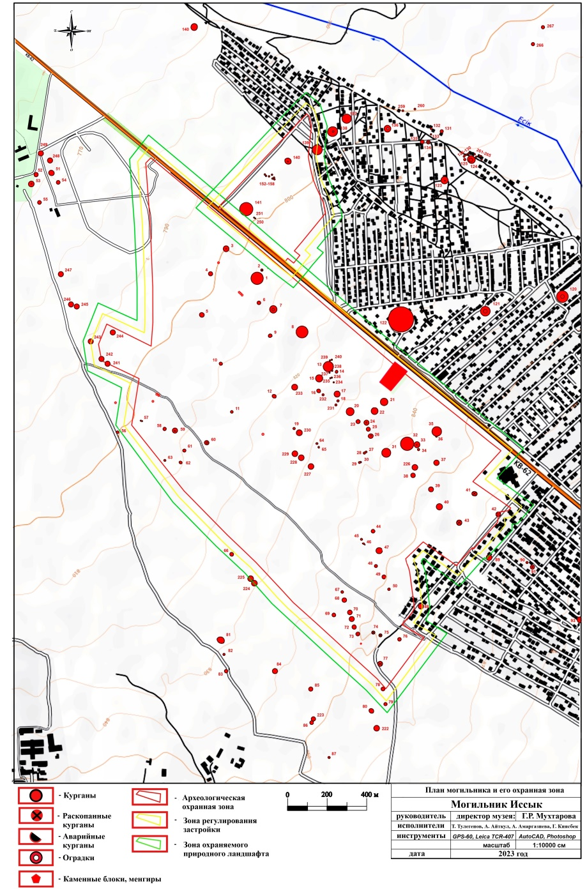

|  |  |
| --- | --- |
|  | Приложение 3 к постановлению акимата Алматинской области от 17 декабря 2024 года № 372 |

**Карта-схема границ охранной зоны, зоны регулирования застройки и зоны охраняемого природного ландшафта памятников истории и культуры "поселение Рахат" расположенного в Енбекшиказахском районе (ранний железный век, VII век до нашей эры – XI век нашей эры)**

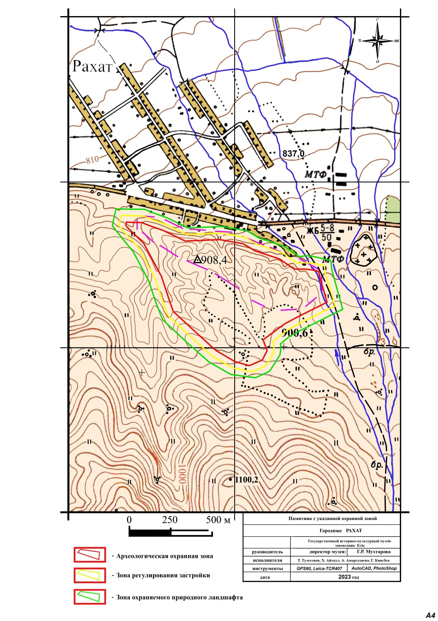

© 2012. РГП на ПХВ «Институт законодательства и правовой информации Республики Казахстан» Министерства юстиции Республики Казахстан